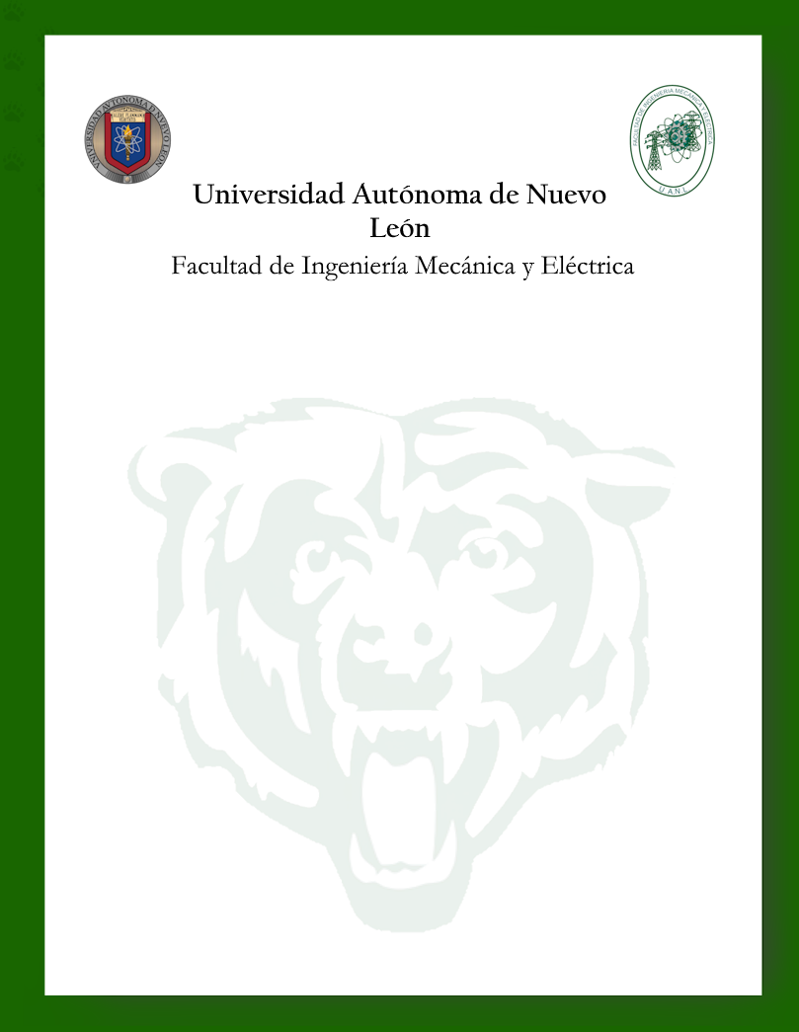
Periodo Enero – Junio 2026
Práctica 7
Minería de secuencias y episodios
Nombre | Matrícula
Ranfery Josua Peregrina Morales | 1924910
22/3/26
Fecha
507
Tópicos Selectos de Ciencias de la Ing. III
Raymundo Said Zamora Pequeño
Docente
Asignatura
Grupo

Objetivo
Utilizar el algoritmo de A Priori para encontrar patrones de secuencia y de episodio

Marco teórico

Desarrollo

Cálculos y resultados

Conclusiones

Bibliografía

